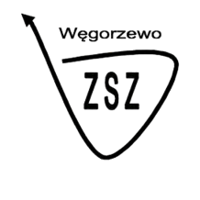

Zespół Szkół Zawodowych
w Węgorzewie
ul. Szpitalna 9
11-600 Węgorzewo

Załącznik nr 1 Węgorzewo, ……………..2017 r.

KARTA ZGŁOSZENIA
MIĘDZYSZKOLNY KONKURS SUDOKU
Imię i nazwisko: ...........................................................................................................................
Szkoła: .........................................................................................................................................
Klasa: .......................................................

Wyrażam zgodę na przetwarzanie moich danych osobowych przez Zespół Szkół Zawodowych w Węgorzewie. Mam prawo wglądu i poprawiania swoich danych. zgodnie z ustawą z dnia 29.08.1997 r. o ochronie danych osobowych (t. j. Dz. U. z 2002r Nr 101 poz. 926 z póź. zm.)
.......................................................................
.......................................................................
Czytelny podpis

